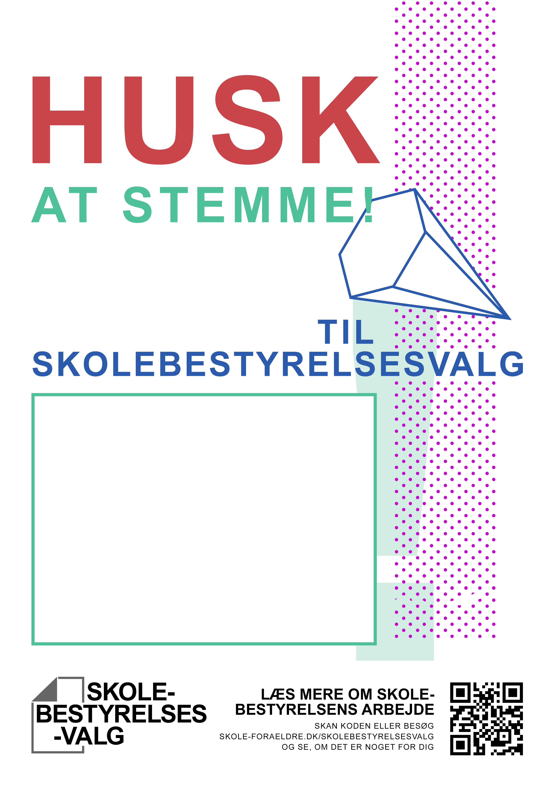

Skriv din tekst her

**15-25 MÅNED**

**2020**